FICHE TECHNIQUE MEDIA CONTACT CONGO

Table des matières
I- CARACTERISTIQUE POSTE DE TRAVAIL 3
II- ARCHITECTURE TECHNIQUE 4

CARACTERISTIQUE POSTE DE TRAVAIL

L’environnement de travail de Média contact dispose d’un parc informatique permettant aux agents d’atteindre facilement les objectifs en termes de performance. En effet, on y trouve des unités centrales, des écrans, des IP Phones, des casques.
- Description des équipements et logiciels
Configuration matérielle des postes

Configuration matérielle
Carte mère | Processeur | Intel core i7 CPU (2.4 Ghz)
Carte mère | Mémoire | 16 Go
Stockage | Disque dur | 250 GO SSD
Ecran | 24 Pouce FHD
Résolution de l'écran |  | 1920 x 1080
Casque | AXTEL Prime HD duo | Anti -bruit

- Configuration logicielle des postes
Nos positions de travail sont équipées de matériels et logiciels ci-dessous. Des installations pourront se faire sur demande de TotalEnergies en fonction des besoins des applications métiers à déployer sur le poste des téléopérateurs.

TYPE | EDITEUR | LOGICIEL | VERSION
Conseillers

OS | Microsoft | Windows 10 Pro 64 bits | 64 Bits
Bureautique | Microsoft | Suite Office 2013
Antivirus | ESET Endpoint | ESET | 8.1
Superviseurs
OS | Microsoft | Windows 10 Pro 64 bits | 64 Bits
Bureautique | Microsoft | Suite Office 2019
Messagerie | Microsoft | Microsoft Exchange 2010
Antivirus | ESET Endpoint | ESET | 8.1

ARCHITECTURE TECHNIQUE

Nous proposons l’architecture ci-dessous pour interconnecter nos sites afin de recevoir aussi bien les requêtes voix que l’accès aux applications métiers (afin de répondre efficacement aux préoccupations des abonnées).

- Interconnexion et routage

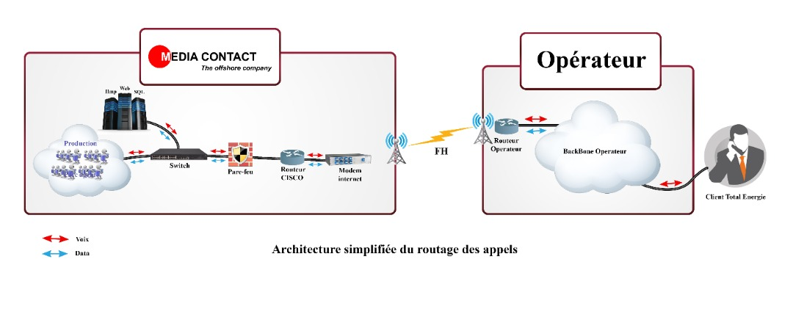

Commentaires :

- Quand un abonné de TotalEnergies Congo compose le numéro du service client mise à disposition, l’appel est redirigé vers la plateforme de l’opérateur qu’on aurait choisi. Ce dernier renvoie l’appel vers le call center de MC CONGO-BRAZZA ;
- Les appels des abonnés sont alors dirigés du call center vers la plateforme SIP de l’opérateur via une liaison Internet sous forme IP avec une capacité de 4 Mbps ;
- Les appels, une fois sur la plateforme de MC CONGO-BRAZZA sont acheminés vers le plateau de production pour être pris en charge.

Dans le cadre de l’émission d’appel, l’architecture de routage ne change pas.
Ci-dessous une description de routage des appels sortant depuis le call center vers les abonnés Airtel Congo :
- Un fichier client est injecté dans la base d’appel du CRM Omnicanal ;
Ce dernier grâce à sa puissante fonction prédictive se charge de numéroter et router les appels vers le MSC (Mobile services Switching Center) de l’opérateur qui l’achemine vers les différentes antennes relais jusqu’à atteindre celle de la zone où se trouve l’abonné. Le téléphone de l’abonné sonne et il est mis en relation avec le téléconseiller.
- Différentes règles sont mises en place pour ne permettre que les appels issus de la base client. Tout autre tentative est rejetée par le système

- Architecture d’accès au SI Total Energie Congo
Pour accéder aux systèmes d’information de AIRTEL Congo, nous proposons une connexion Data via une liaison Internet dédié avec une bande passante de 4Mbits qui sera augmentée au fur et à mesure en fonction du taux d’occupation. Ci-dessous l’architecture simplifiée à mettre en place :

